合肥工业大学试卷
2002-2003学年第 二 学期 课程名称 高等数学（下）
一、填空题（每小题3分，满分15分）
1．设函数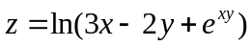，则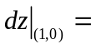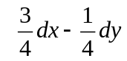.
2．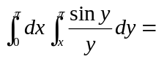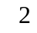.
3．设为柱体：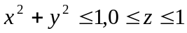，则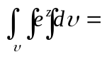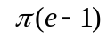.
4．设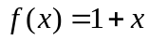，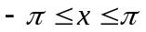，则其以为周期的傅立叶级数在点处收敛于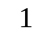.
5．微分方程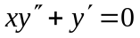的通解为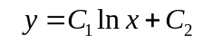.
二、选择题（每小题3分，共15分）
1．设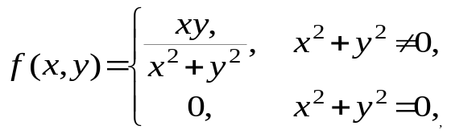则（ 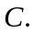 ）
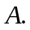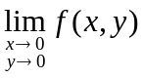存在 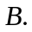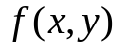在点处连续
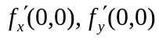都存在 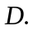在点处可微
2．曲线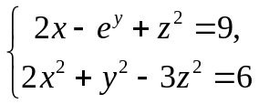在点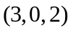处的切线方程为（ ）
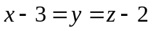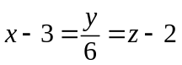
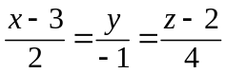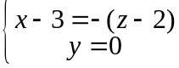
3．设为圆周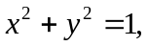则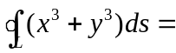（ ）
4．设常数，则级数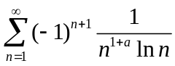（ ）
发散 条件收敛 绝对收敛 敛散性与有关
5．设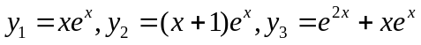为某二阶线性非齐次微分方程的三个特解，则该方程的通解为（ ），其中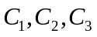为任意常数.
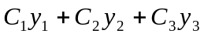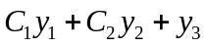
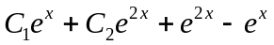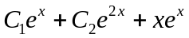
三、设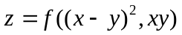，其中具有二阶连续偏导数，求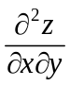.（本题10分）
解：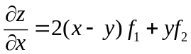，
.
四（10分）、求函数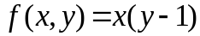在由上半圆周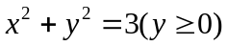与轴所围成的闭区域上的最大值和最小值.
解：在闭区域内，由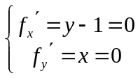得驻点，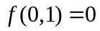.
在的边界上，令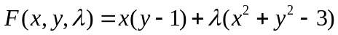，
由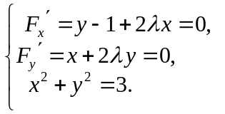得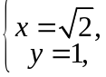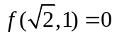.
在的边界轴上，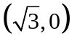，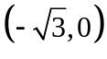，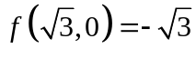，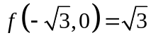，
比较以上各函数值，知最大值为，最小值为.
五、计算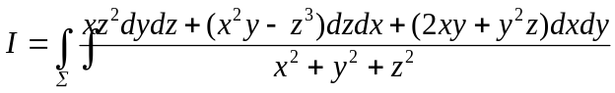，其中Σ是上半球面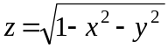的上侧.（本题10分）
解：将Σ的方程代入被积函数，得：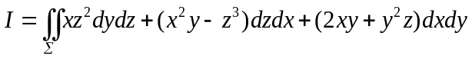，
补充平面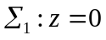上介于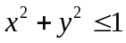的圆面，取其下侧.设与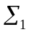所围空间区域为.
显然， .
由高斯公式，得：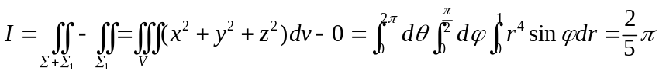.
六、求幂级数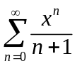的收敛半径，收敛域及和函数，并计算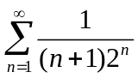的值.（本题12分）
解：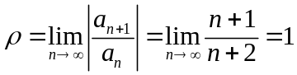，收敛半径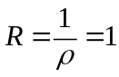，
当时，级数为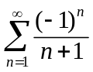，此级数收敛；当时，级数为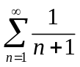，此级数发散.
所以， 收敛域为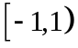.
设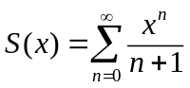，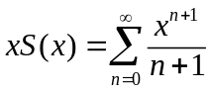，
当时，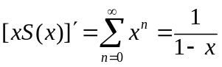，
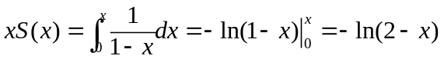，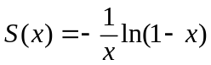，
当时，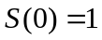，
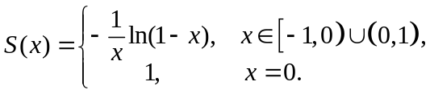
令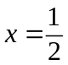，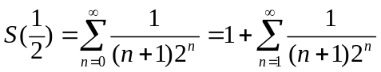，
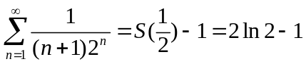.
七、已知曲线积分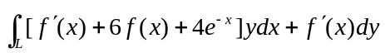与路径无关，其中连续，，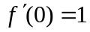。求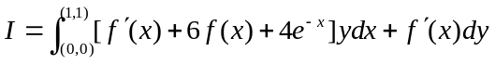的值.（本题12分）
解：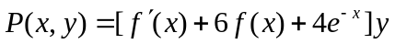，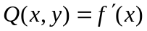.
由积分与路径无关得：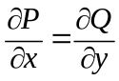，
即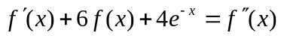， 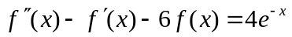.
特征方程为：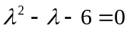，特征根为：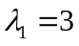，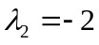.
对应齐次方程的通解为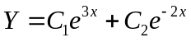.
因为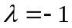不是特征方程的特征根，所以可设非齐次方程的特解为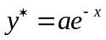，
代入，得：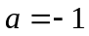，
故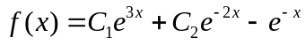，
又，，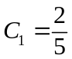，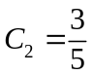.
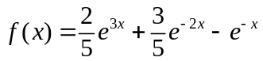，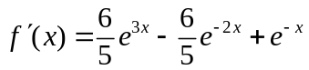，
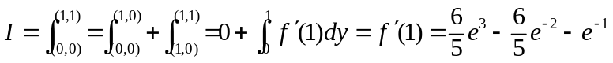.
八、设有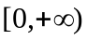上的连续曲线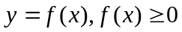.若对任意 ，在 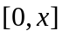上以
曲线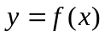为曲边的曲边梯形的面积和以曲线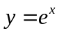为曲边的曲边梯形的面积
满足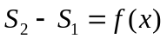，求函数的表达式.（本题10分）
解：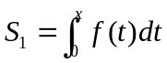，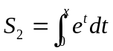，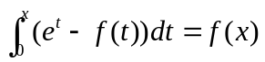，
两端对求导，得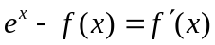，即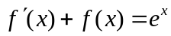，
解得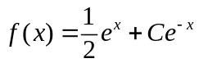.因为时，，代入得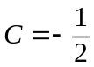.
所以 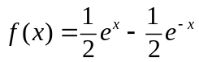.
九、证明级数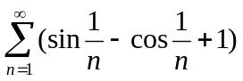发散.（本题6分）
证明：因为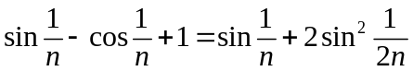，
当充分大时，有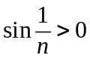，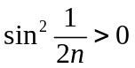，
因此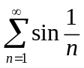，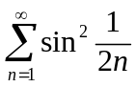为正项级数.
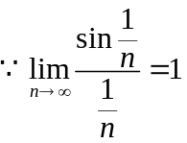，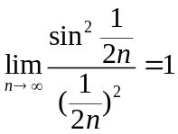，而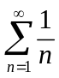发散，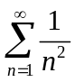收敛，
发散，收敛.
则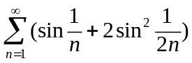发散.从而级数发散.

